Виды кукол на Руси
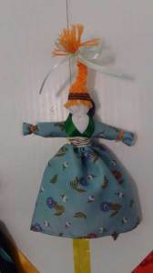
Веснянку делали из ярких и нарядных тканей и дарили детям на Пасху, те подвешивали ее за ниточку на палец и водили, как марионетку. Или прикрепляли к одежде на пуговицу. “Веснянка была куколкой одного дня. Испачканную за день куколку сжигали”. Ну сжигать или не сжигать – каждый решит для себя сам, а сделать ее несложно. Отличается она от других длинной косой.

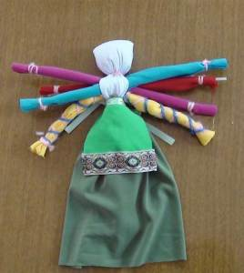

Многоручка Эта кукла символизирует помощь в домашних делах. Ее делали женщины или девушки для того, что бы им хватало сил и энергии справляться со своими обязанностями. Также в некоторых регионах ее дарили на свадьбу, родственники, как бы наделяя при этом девушку умениями своего рода. Куклу не выпускали из рук, пока она не была готова, не отрывались от процесса и даже ни с кем не разговаривали. Когда она была готова, над ней читалась молитва и на ночь ее оставляли под иконой. Многоручку можно изготовить как из ткани, так и соломы, лыкового мочала.

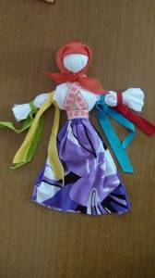
Кукла купавка Делали ее в канун праздника Ивана Купала. Ленточки на такой кукле означали болезни. Считалось что, отправляя такую куклу по реке, вода очищает человека от недугов и постигших человека невзгод. Для того, чтобы усилить действие обряда, ленточки вырезались из ношеных вещей человека, а все узлы завязывались с молитвой направленной на избавление от отдельного недуга. Зольная кукла Такие куклы были символом семейного очага, их дарили молодым на свадьбу. Называется она так, потому, что в голову засыпалась зола, символизирующая семейный очаг.
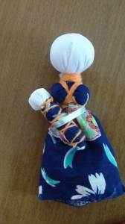

Зольную куклу, как куклу оберег не прятали в доме, ее выставляли на окна, и она встречала всех, кто приходил, и провожала всех, кто уходил или отправлялся в далекий путь.

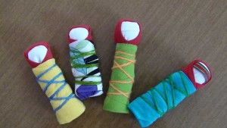
Кукла-пеленашка Такую куклу подкладывали к младенцу в колыбель, где она была до крещения, чтобы сбить злых духов с толку и принимать на себя все напасти, угрожавшие незащищенному крестом малышу. После крещения кукла убиралась из колыбели и хранили ее наравне с крестильной рубахой.

